- TITULO

Brigada por la Sustentabilidad IPE

- RESPONSABLE (S) DEL PROYECTO

Beltrán Medina María de los Ángeles Fabiola
Granados González Laura
Pérez Nuño Juárez Rocío

- FECHAS
Enero 2017
Mayo 2017
INICIO: TERMINO:

- INTRODUCCIÓN Y OBJETIVO

Brundtland (1987), el desarrollo sustentable es aquel que satisface las necesidades del presente sin comprometer la habilidad de generaciones futuras de satisfacer sus propias necesidades.
Es una realidad que muchas veces no es de importancia agotar algún recurso o satisfacer una necesidad sin importar el daño que se causa al ambiente y a otras personas o incluso sin darnos cuenta nos afectamos a nosotros mismos… y a la misma humanidad.
En la actualidad nuestro planeta se está viendo afectado por una problemática que nos aqueja a todos los que aquí vivimos: La contaminación que en todos sus niveles y formas, repercute en nuestra forma de vida. Sin embargo, podemos realizar acciones que, con constancia y amor cuiden y salvaguarden lo que nos da sustento y vida.

Objetivo General:
Evaluar y disminuir el impacto de residuos sólidos, tales como: PET, papel, aluminio y vidrio.

- METODO Y PROCESO
Durante el ciclo anterior (2015-2017) se implementó la primera etapa del proyecto: Brigada por la Sustentabilidad IPE, durante el cual se plantearon una serie de objetivos por cumplir durante este periodo, aunque no se cumplieron en su totalidad, cabe mencionar que la respuesta de los alumnos de 3er año de esa generación fueron altamente motivados para la realización de carteles informativos referentes al tema de la sustentabilidad. El proyecto planteado, se muestra bastante ambicioso, con miras a lograr un Instituto sustentable, tal y como se enmarca desde el inicio del proyecto, es un trabajo arduo y de sensibilización constante, siendo 3ros años los que encabezaron éste proyecto, hacia las generaciones siguientes.
No obstante y retomando lo que abarca este tema de la sustentabilidad desde el año 2013, se han expuesto temáticas para el desarrollo de proyectos sustentables en los que los alumnos participaron de forma activa con trabajos de: composta, hornos solares y manualidades desde prendedores con residuos de envolturas metálicas, escobas, floreros con vidrio y hasta sillones con PET; además de que en las materias de física y química se les ha solicitado el uso de materiales que puedan ser reutilizados para la elaboración de sus maquetas o modelos durante el desarrollo de ciertos temas en los diferentes bloques.

Para este ciclo escolar 2016 – 2017 se plantea la siguiente metodología
El proyecto lo encabezará el grupo de 3-A, con las siguientes tareas en equipo, para dar marcha al proyecto:
- Elaboración de gafetes.
- Elaboración de página web.
- Sensibilización a la comunidad con presentación digital.
- Diseño de cartel.
- Recopilación de datos y análisis.

Las brigadas para la colecta se especifican en las siguientes tablas:

Tabla 1. Colecta de PET - 1ra SEMANA
1^{ros} años | Martes 2 de mayo | Miércoles 3 de mayo | Jueves 4 de mayo
1^{ros} años | Agonizantes Muñoz  Godoy Ramírez  Máximo García | Santiago Luna  Cárdenas Hervert  Sánchez Serrano | Cossio Toledo  Agonizantes Muñoz  Godoy Ramírez
2^{dos} años | Bobadilla  Oliva Nájera | García González  Hernández Vanegas  Madariaga Espinoza | Prado Cordero  Romero Rangel  Cárdenas Hervert
3^{ros} años | Barrera Rosas  Guillen Vivero  Peralta Ochoa | González Avendaño  Guillen Vivero  Peralta Ochoa | Serrano Méndez  Sánchez Serrano
Horario de colecta.  Autorizado durante la clase de la Profa. Rocío Pérez Nuño | 10:00 – 10:50 am | 8:40 – 9:30 am | 10:00 – 10:50 am

Tabla 2. Colecta de PET - 1ra SEMANA
1^{ros} años | Lunes 8 de mayo | Martes 9 de mayo | Jueves 11 de mayo
1^{ros} años | De la Cruz Escalona  Ubaldo Hoyos  Cedeño Ramírez | Cossio Toledo  Agonizantes Muñoz  Godoy Ramírez | Prado Cordero  Romero Rangel  Cárdenas Hervert
2^{dos} años | Tirado Ruiz  Santiago Luna  Galicia Torres | González Avendaño  Guillen Vivero  Peralta Ochoa | Tirado Ruíz  Santiago Luna  Galicia Torres
3^{ros} años | Barrera Rosas  Morales García  Ornelas Hurtado | Bobadilla Casillas  Oliva Najera  Máximo García | De la Cruz Escalona  Ubaldo Hoyos  Cedeño Ramírez
Horario de colecta.  Autorizado durante la clase de la Profa. Rocío Pérez Nuño | 10:00 – 10:50 am | 10:00 – 10:50 am | 10:00 – 10:50 am

Realizada la Colecta se realiza la plática de concientización llevada a cabo por las alumnas de 3-A, como se indica en la siguiente tabla 3.

Tabla 3. Platica de concientización y sensibilización por la sustentabilidad
Cada hora a partir de las 7:50 a 12:10 | Martes 16 de mayo  1^{ros} años | Miércoles 17 de mayo  2^{dos} años | Jueves 18 de mayo  3^{ros} años
Cada hora a partir de las 7:50 a 12:10 | Paola Serrano y  Cossio Toledo | Ubaldo Hoyos y  Bobadilla Casillas | Prado Cordero  Tirado Ruíz
Nota: Las alumnas mencionadas, estarán presentes en todas las presentaciones como apoyo para resguardar el orden y respeto durante cada sesión.

METAS | NIVEL DE LOGRO  EN % | EVIDENCIAS
Lograr que al menos el 80% de la población de la sección secundaria sea informada en cuanto a l tema relacionado con la sustentabilidad ( plática de sensibilización y concientización ) | 82% | 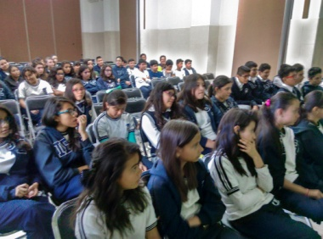  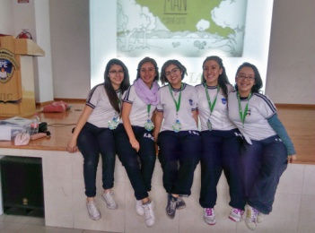

RESULTADOS

PORCENTAJE DE POBLACIÓN IMPACTADA

82% 3 profesores
PORCENTAJE DE ALUMNOS QUE PARTICIPARON PORCENTAJE DE PROFESORES QUE PARTICIPARON
GRÁFICAS

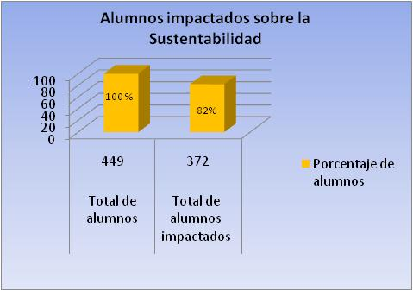 | 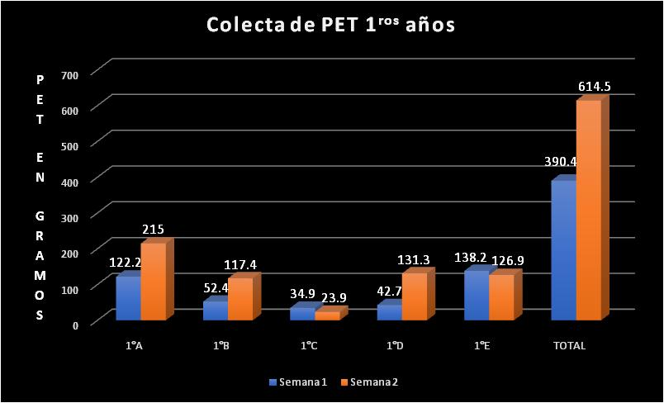

- CONCLUSIONES

La colecta de PET se realizó con base en lo planeado en el cronograma de actividades planteado en la metodología sin embargo, para la segunda semana el día martes 9 de mayo no hubo colecta por evento escolar.
Sin embargo, la mayor cantidad de PET colectado es mayor en la segunda semana, posiblemente este aumento se deba a que en la segunda semana la colecta se realizó después del segundo descanso.
Por lo que se refiere a la plática de concientización y sensibilización, ésta tuvo un impacto en 372 alumnos, a los que se les aplicó una prueba que sirvió de indicador para medir de forma general la atención prestada al tema de la sustentabilidad.
Con lo anterior, se determina que los objetivos en general para éste ciclo escolar fueron superados en cuanto a la puesta en marcha del proyecto, en lo que se refiere a la colecta que solamente fue en dos semanas. Tomando en cuenta este referente se abre un área de oportunidad para que este proyecto se vuelva permanente como una forma de educación sustentable en cuanto a la reducción de residuos sólidos como el PET.

El beneficio económico no fue alto, sin embargo no significa que la ganancia deba ser solamente económica, sino activa y consiente en cuanto a la propia colecta y reducción de residuos.

RECOMENDACIONES Y ESTRATEGIAS DE MEJORA
PARA LA REALIZACIÓN Y LOS RESULTADOS
Es necesario destinar tiempo para realizar las actividades de colecta y tramites para el manejo de los recursos reciclables. Nos vimos rebasadas y atareadas por la carga horaria de trabajo; por lo tanto, se solicita de un tiempo disponible dentro del horario de trabajo para dedicar de forma eficiente el tiempo dedicado al proyecto.


FECHA Y FIRMA DE ENTREGA DEL INFORME: Jun/ 2017.

